Ответы.
1. По форме суставных поверхностей тазобедренный сустав относится к:
А. седловидным
Б. плоским
В. мыщелковым
Г. шаровидным

2. Кости предплечья у человека соединяются с:
А. ключицей Б. грудиной В. лопаткой Г. плечевой костью

3. Какой сустав по форме суставных поверхностей между плечевой костью и лопаткой?
А. блоковый Б. эллипсоидный В. седловидный Г. шаровидный

4. Венечный шов – соединение, характерное для соединения костей:
А. костей таза
Б. костей лицевого черепа
В. костей мозгового черепа
Г. костей стопы

5. В скелете человека неподвижные соединения характерны:
А. лобной и теменных костей
Б. позвонков грудного и поясничного отделов
В. плечевой кости и костей предплечья
Г. бедренной кости и тазовых костей

6. Непрерывные соединение костей с помощью хряща
А. синдесмозы Б. синостозы В. гемиартрозы Г. синхондрозы

7. Два анатомически изолированных сустава, действующие совместно, составляют сустав:
А. простой Б. сложный В. комбинированный Г. комплексный

8. Лобковые кости таза соединяются между собой при помощи:
А. симфиза Б. сустава В. синостоза Г. синдесмоза

9. Трение при движении костей в суставе понижается за счет:
А. суставной сумки
Б. отрицательного давления внутри сустава
В. суставной жидкости
Г. суставных связок

10. Соединения, которые обладают большой прочностью и малой подвижностью называются?
А. синхондрозы Б. синостозы В. синдесмозы Г. остеохондрозы

11. Простыми называют суставы, которые:
А. образованы двумя костями
Б. образованы более чем двумя костями
В. функционируют только одновременно
Г. внутри капсулы имеют связки

12. Укажите между какими костями нет сустава:
А. между ребрами и грудными позвонками
Б. между ребрами и шейными позвонками
В. между локтевой и лучевой костями
Г. между плечевой и лучевой костями

13. Крестцово-подвздошный сустав по форме является:  А. плоским  Б. шаровидным  В. цилиндрическим  Г. ореховидным | 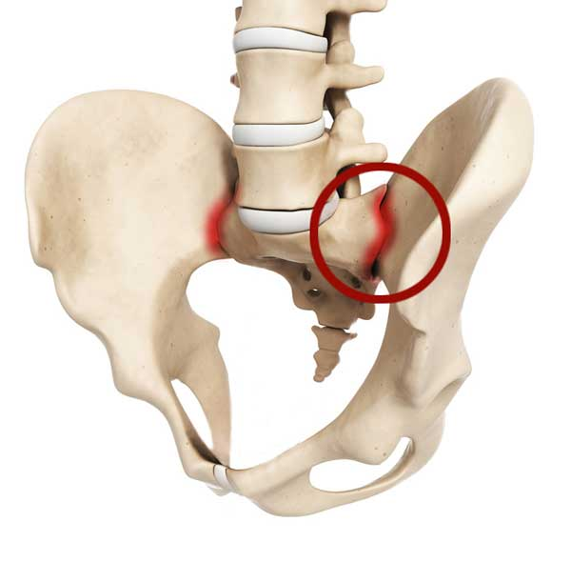
14. Изображенный сустав относится к:  А. комбинированному  Б. сложному  В. простому  Г. нет верного ответа | 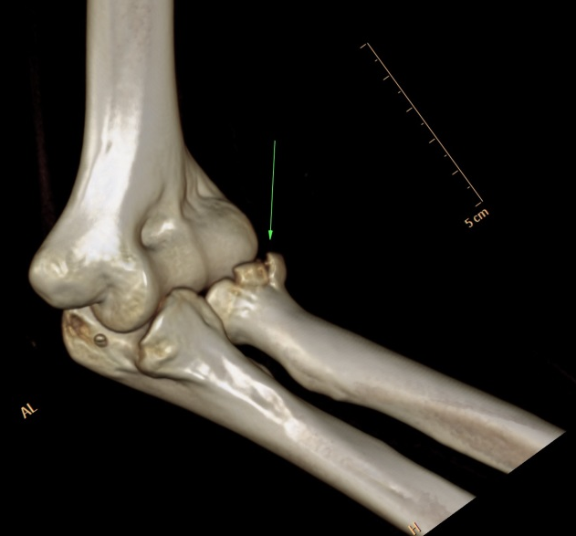

15. Вставьте в таблицу пропущенные слова.

1* | нижнечелюстная кость | 9 | поясничный отдел
2* | слезная кость | 10 | крестцовый отдел
3* | носовая кость | 11 | копчиковый отдел
4* | подьязычная кость | 12 | ложные ребра
5 | мозговой отдел | 13 | свободные (колеблющиеся) ребра
6* | затылочная кость | 14 | грудина
7* | клиновидная кость | 15 | мечевидный отросток
8* | решетчатая кость

* Кости лицевого черепа (1-4) и мозгового черепа (6-8) могут быть указывать в любом порядке

